# **Configuration de Microsoft Authenticator**

**Avant de commencer, assurez-vous d’avoir :**

* Votre ordinateur portable
* Votre téléphone cellulaire

**Sur votre ordinateur :**

1. Allez sur <https://mysignins.microsoft.com/security-info> et **connectez-vous** à votre compte Microsoft
2. Cliquez sur **Ajouter une méthode de connexion** (ou **Suivant**)
3. Choisissez la méthode de contact **Application d’authentification** puis faites **Ajouter** (ou changez **Téléphone d’authentification** à **Application mobile**)
4. **Suivant** et **Suivant** (ou **Configurer**)

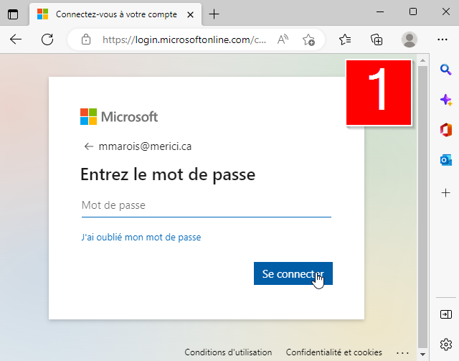 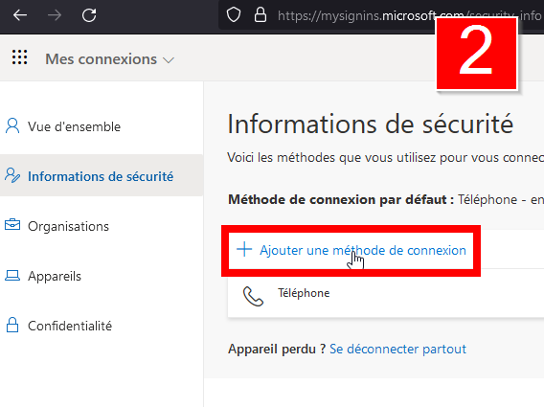

**Sur votre téléphone cellulaire :**

1. **Installez** et **ouvrez** l’application **Microsoft Authenticator**
2. **Acceptez** la demande de partager des données avec Microsoft
3. **Scannez** **un code QR**
4. **Autorisez** l’application à prendre des photos et vidéos pendant que vous utilisez l’application
5. **Scannez** le code QR affiché sur l’écran de votre ordinateur
6. Confirmez que le compte a été ajouté correctement, puis faites **OK** pour le verrou

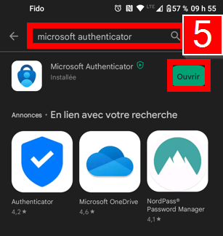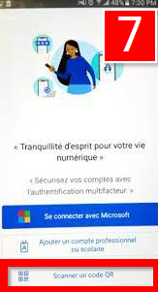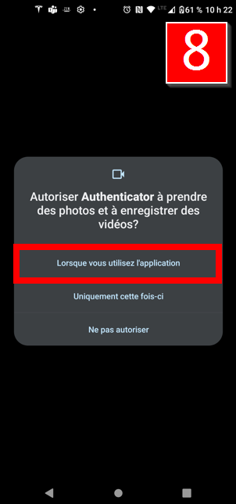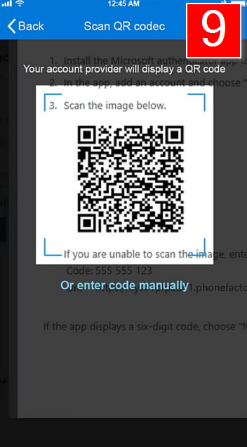

**Sur votre ordinateur :**

1. **Suivant**

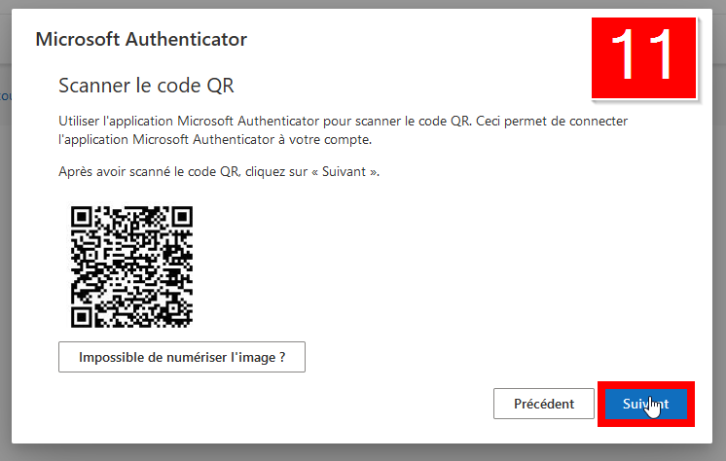

**Sur votre téléphone cellulaire :**

1. **Approuvez** la demande de connexion dans vos notifications ou sur l’application Authenticator
2. **Confirmez** votre identité

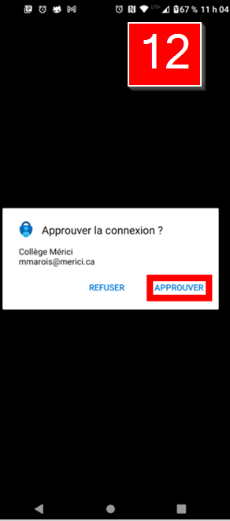

**Sur votre ordinateur :**

1. **Terminé**

